GESTIÓN DE PROYECTOS DE SOFTWARE & ENTREGA FORMAL
ACTA DE ENTREGA FORMAL Y CIERRE DE PROYECTO
PLATAFORMA E-COMMERCE Y SERVICIO TÉCNICO
EMPRESA CLIENTE: "FOTOCOPIADORAS SyP" (NEIVA, HUILA)
Declaración de Recepción a Satisfacción & Certificación Técnica
Entrega de Código Fuente, Base de Datos, Credenciales y Paquete Documental (7/7 Documentos)
Términos de Garantía de Software, Acuerdos de Nivel de Servicio (SLA) y Soporte
Cliente Receptor (Representante Legal): | Sra. Gladys Solano Murcia  Representante Legal - Fotocopiadoras SyP (Neiva, Huila)
Evaluador Académico / Institucional: | Instructor Técnico de Software  Evaluación de Etapa Productiva / Formación
Líder de Desarrollo & Entrega: | Kevin Portela [POR CONFIRMAR: Datos Completos y Ficha]  Ingeniería de Software & Arquitectura
Fecha de Suscripción del Acta: | 04 de Noviembre de 2026 | Neiva, Huila, Colombia

Control de Versiones del Documento
Versión | Fecha | Autor | Descripción del Cambio | Estado
1.0 | 04/11/2026 | Ingeniero de Software Senior | Emisión formal del Acta de Entrega y Cierre del Proyecto Fotocopiadoras SyP con inventario total de entregables, checklist 7/7, garantías y firmas. | Aprobado para Suscripción

Contenido del Documento
1. DATOS GENERALES DEL PROYECTO Y PARTES INTERVINIENTES
1.1 Información Corporativa e Institucional
1.2 Diagrama de Certificación de Entrega y Cierre Formal
2. RESUMEN EJECUTIVO Y OBJETIVOS ALCANZADOS
3. CHECKLIST EXHAUSTIVO DE ENTREGABLES DEL SISTEMA
3.1 Software Ejecutable y Código Fuente
3.2 Base de Datos Relacional y Esquema en Producción
3.3 Paquete Completo de Documentación Técnica Formal (7 Documentos)
3.4 Credenciales y Cuentas de Acceso Administrativo
4. DECLARACIÓN DE RECEPCIÓN A SATISFACCIÓN
5. TÉRMINOS DE GARANTÍA, SOPORTE TÉCNICO Y MANTENIMIENTO
5.1 Vigencia de la Garantía de Software (90 Días Calendario)
5.2 Acuerdos de Nivel de Servicio (SLA) y Cobertura de Incidencias
5.3 Exclusiones y Limitaciones de Responsabilidad
6. PROTOCOLO DE CIERRE Y FIRMAS DE CONFORMIDAD

1. Datos Generales del Proyecto y Partes Intervinientes
1.1 Información Corporativa e Institucional
En la ciudad de Neiva, Departamento del Huila, República de Colombia, a los cuatro (04) días del mes de noviembre de 2026, se reúnen de manera formal las partes intervinientes con el propósito de protocolizar la entrega, recibo a satisfacción y cierre definitivo del proyecto de desarrollo de software denominado:
"PLATAFORMA WEB E-COMMERCE Y GESTIÓN DE SERVICIO TÉCNICO ESPECIALIZADO RICOH — FOTOCOPIADORAS SyP"
Partes que intervienen en el presente acto:
1. PARTE RECEPTORA (EL CLIENTE):
• Entidad: FOTOCOPIADORAS SyP
• Representante Legal: Sra. Gladys Solano Murcia
• Domicilio Comercial: Neiva, Huila, Colombia
• Rol: Beneficiario comercial, receptor del sistema y titular de los derechos de explotación operativa.
2. PARTE ENTREGADORA (EL DESARROLLADOR):
• Responsable Técnico: Kevin Portela [POR CONFIRMAR: Datos Completos y Ficha]
• Rol: Ingeniero de Software, Arquitecto de Persistencia y Líder de Desarrollo del Proyecto.
3. PARTE EVALUADORA INSTITUCIONAL:
• Funcionario: Instructor Evaluador Técnico [POR CONFIRMAR]
• Centro: Centro de Formación Técnica y Tecnológica / Formación Profesional
• Rol: Supervisor académico, garante de conformidad técnica y metodológica de la etapa de formación.
1.2 Diagrama de Certificación de Entrega y Cierre Formal
A continuación se presenta el certificado visual de cierre que sintetiza los tres pilares de entrega acordados:

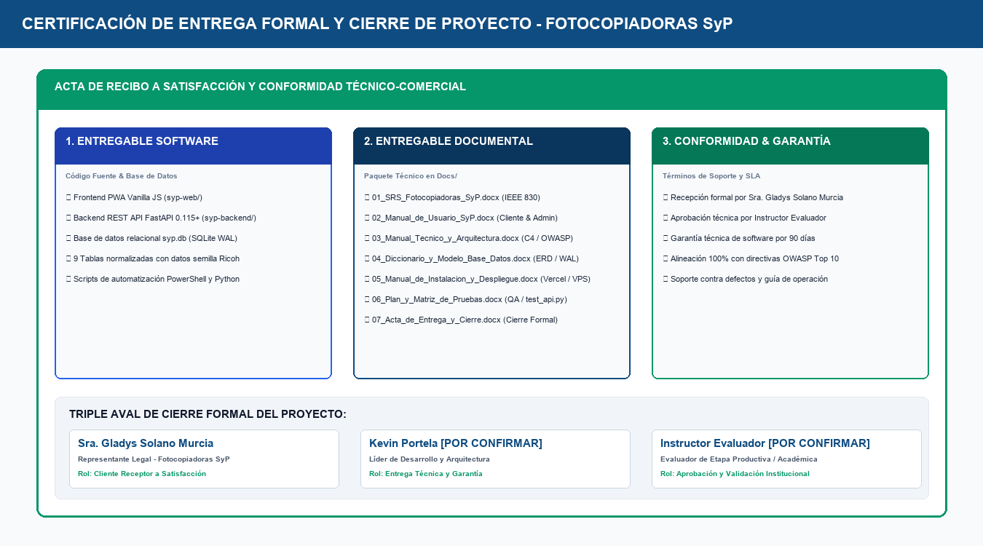
Figura 1: Certificación Gráfica de Entrega Formal y Cierre del Proyecto SyP.

2. Resumen Ejecutivo y Objetivos Alcanzados
El proyecto consistió en el diseño, desarrollo, aseguramiento de calidad e implementación de un ecosistema digital robusto para Fotocopiadoras SyP, resolviendo integralmente la necesidad de digitalizar las ventas de equipos Ricoh, facilitar la cotización formal con liquidación legal de impuestos en Colombia (IVA 19%), coordinar mantenimientos en campo y capturar mensualmente las lecturas mecánicas de fotocopiado en clientes corporativos bajo modalidad de alquiler (renting).
Metas técnicas y de negocio cumplidas al 100%:
✔ Arquitectura desacoplada de alto rendimiento: Frontend PWA responsivo en Vanilla JS sin dependencias pesadas y Backend en FastAPI (Python 3.12).
✔ Catálogo facetado y buscador en tiempo real con 11 equipos y consumibles Ricoh iniciales con especificaciones técnicas completas.
✔ Motor de cotizaciones formales con generación de código 'COT-XXXXXX' y exportación directa en formato PDF descargable.
✔ Pasarela de checkout adaptable a métodos de pago nacionales (PSE, transferencias Bancolombia/Nequi, crédito empresarial a 30 días y WhatsApp).
✔ Módulo de agendamiento de servicio técnico preventivo/correctivo con franjas horarias y asignación interna a técnicos.
✔ Módulo de captura mensual de contadores de copias blanco/negro y color para facturación de renting.
✔ Panel de control administrativo integral (admin.html) con analítica financiera en Pesos Colombianos y exportación masiva en CSV.
✔ Blindaje de seguridad conforme a OWASP Top 10 API y framework Strix (Bcrypt 12 rondas, tokens JWT HS256, Rate Limiting y CORS estricto).

3. Checklist Exhaustivo de Entregables del Sistema
A continuación se relaciona detalladamente la totalidad de los entregables tangibles suministrados y verificados en presencia de las partes:

3.1 Componentes de Software y Código Fuente
Componente | Ubicación en Repositorio | Tecnología / Framework | Estado de Entrega
Frontend Tienda PWA | syp-web/ | HTML5, CSS3 Modular, Vanilla JS, Service Worker | Entregado y Operativo
Backend REST API | syp-backend/ | Python 3.12, FastAPI 0.115+, Uvicorn, Pydantic v2 | Entregado y Operativo
Persistencia Relacional | syp-backend/syp.db | SQLite 3 Modo WAL (Write-Ahead Logging) | Entregado y Poblado
Orquestador PowerShell | syp-web/iniciar_servidores.ps1 | PowerShell 5.1 / 7+ (Arranque dual) | Entregado y Verificado
Servidor Estático Seguro | syp-web/serve_frontend.py | Python ThreadingHTTPServer con bloqueo perimetral | Entregado y Verificado
Suite de Integración API | syp-backend/test_api.py | Script de pruebas automatizadas E2E | Entregado y Aprobado

3.2 Paquete Completo de Documentación Técnica Formal (Carpeta Docs/)
Se certifica la entrega del paquete documental íntegro en formato Microsoft Word (.docx):
# | Nombre del Archivo Word | Estándar / Marco Aplicable | Descripción Clave | Estado
01 | 01_SRS_Fotocopiadoras_SyP.docx | IEEE Std 830-1998 / ISO 29148 | Especificación de Requisitos de Software (15 RF, 11 RNF, 8 RN, Casos de Uso) | Verificado y Aprobado
02 | 02_Manual_de_Usuario_SyP.docx | Guía UX / ISO/IEC 25010 | Manual de Usuario Cliente y Manual de Operaciones Administradora con marcadores [CAPTURA] | Verificado y Aprobado
03 | 03_Manual_Tecnico_y_Arquitectura.docx | C4 Model / OWASP Top 10 | Arquitectura Desacoplada, Catálogo de 29 Endpoints y Mitigaciones Strix VULN-01 a 08 | Verificado y Aprobado
04 | 04_Diccionario_y_Modelo_Base_Datos.docx | Normalización 3FN / Relacional | Diccionario de las 9 Tablas SQLite WAL, Modelo ERD, Índices B-Tree y Backups | Verificado y Aprobado
05 | 05_Manual_de_Instalacion_y_Despliegue.docx | Guía DevOps / Nginx / Vercel | Instalación Local dual, Despliegue en Vercel (Front) y VPS Ubuntu (Back), Systemd, SSL | Verificado y Aprobado
06 | 06_Plan_y_Matriz_de_Pruebas.docx | IEEE Std 829-2008 / ISO 29119 | Plan QA, Matriz de 20 Casos Funcionales, Ejecución test_api.py y Seguridad OWASP | Verificado y Aprobado
07 | 07_Acta_de_Entrega_y_Cierre.docx | Gestión Formal de Proyectos | Acta formal de cierre, checklist de entregables, SLA, garantía de 90 días y firmas | Verificado y Aprobado

3.3 Cuentas y Credenciales de Acceso al Sistema
Identificador | Correo de Acceso | Contraseña Inicial | Rol / Privilegio | Uso Recomendado
usr_admin | admin@sypfotocopiadoras.com | admin123 | admin | Cuenta de administración técnica y mantenimiento del servidor.
usr_gladys | gladys.solano@sypfotocopiadoras.com | gladys2026* | admin | Cuenta maestra de la propietaria (Gladys Solano Murcia) para control comercial.
usr_juan | juan.portela@sypfotocopiadoras.com | tecnico2026* | admin | Cuenta para soporte técnico en campo y asignación de órdenes.
usr_cliente_demo | cliente@notaria2neiva.com | notaria123 | cliente | Cuenta demo corporativa para verificación del flujo de cliente.

IMPORTANTE: Por estrictas normas de seguridad de la información, se recomienda a la Sra. Gladys Solano Murcia y a su equipo técnico actualizar las contraseñas iniciales inmediatamente después del despliegue en producción.

4. Declaración de Recepción a Satisfacción
La Sra. Gladys Solano Murcia, en su calidad de Representante Legal de Fotocopiadoras SyP, manifiesta expresamente que:
1. Ha presenciado las demostraciones operativas de la plataforma web en sus módulos de Catálogo Ricoh, Cotizaciones formales con IVA, Checkout, Solicitud de Servicio Técnico, Reporte de Contadores y Panel Administrativo.
2. Ha recibido a entera conformidad la totalidad del código fuente, base de datos poblada y los siete (7) documentos formales en formato Word (.docx).
3. Constata que el software cumple cabalmente con los requerimientos pactados para la etapa actual, resolviendo las necesidades comerciales de la empresa.
Por su parte, el Instructor Evaluador certifica que el proyecto cumple con los lineamientos curriculares, técnicos, arquitecturales y metodológicos exigidos en la formación profesional del área de desarrollo de software.

5. Términos de Garantía, Soporte Técnico y Mantenimiento
5.1 Vigencia de la Garantía de Software (90 Días Calendario)
El desarrollador otorga un período de garantía técnica gratuita por un término de noventa (90) días calendario, contados a partir de la firma de la presente acta. Esta garantía cubre exclusivamente:
• Corrección de defectos de programación (bugs) o errores imprevistos en los endpoints FastAPI o vistas web.
• Fallos en el recálculo tributario de cotizaciones o en la persistencia de transacciones en SQLite.
• Asistencia para la restauración de copias de seguridad de la base de datos ante contingencias técnicas imputables al código.
5.2 Acuerdos de Nivel de Servicio (SLA) para Soporte
Durante el período de garantía, las solicitudes de soporte se clasificarán según su nivel de criticidad:
• Incidencia Crítica (Sistema fuera de línea o caída de base de datos): Tiempo máximo de respuesta de 4 horas; resolución en menos de 24 horas.
• Incidencia Media (Fallo en un filtro o error cosmético visual): Tiempo de respuesta de 12 horas; resolución en menos de 48 horas.
• Consultas Operativas: Atención en horario hábil a través de WhatsApp o correo electrónico.
5.3 Exclusiones y Limitaciones de Responsabilidad
Quedan explícitamente excluidos de la garantía:
1. Modificaciones o alteraciones no autorizadas en el código fuente o en la base de datos realizadas por terceros ajenos al desarrollador.
2. Caídas del servicio originadas por falta de pago del dominio, vencimiento del hosting VPS, o fallas masivas en proveedores externos (Vercel, Let's Encrypt).
3. Solicitud de nuevas funcionalidades, módulos adicionales o rediseños visuales que no formen parte del alcance definido en el SRS v2.0.

6. Protocolo de Cierre y Firmas de Conformidad
En constancia de lo acordado y como manifestación formal de aceptación, las partes firman el presente documento en tres (3) ejemplares del mismo tenor y valor probatorio en la ciudad de Neiva (Huila), a los 04 días del mes de noviembre de 2026:
POR LA EMPRESA (CLIENTE) | POR EL EQUIPO DESARROLLADOR | POR LA INSTITUCIÓN EVALUADORA
Sra. Gladys Solano Murcia  Representante Legal  Fotocopiadoras SyP - Neiva, Huila  C.C. No. _____________________  Firma: _________________________  Fecha: _____ / _____ / 2026 | Kevin Portela [POR CONFIRMAR]  Líder de Desarrollo y Arquitectura  C.C. No. _____________________  Ficha No. _____________________  Firma: _________________________  Fecha: _____ / _____ / 2026 | Instructor Evaluador [POR CONFIRMAR]  Evaluador Etapa Productiva / Académica  Centro de Formación Técnica  C.C. No. _____________________  Firma: _________________________  Fecha: _____ / _____ / 2026
Recibido a Satisfacción Comercial | Entrega Formal y Garantía | Aprobación y Validación Técnica

